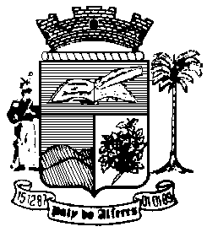

Estado do Rio de Janeiro
Câmara Municipal de Paty do Alferes

P O R T A R I A Nº 004 / 2023

O PRESIDENTE DA CÂMARA MUNICIPAL DE PATY DO ALFERES, no uso de suas atribuições legais,

R E S O L V E:

Art. 1º - Designar a servidora, GIOVANA FAGUNDES DOS SANTOS, Auxiliar de Serviços Gerais, Matrícula nº 021/01, para responder pelo Setor de Almoxarifado desta Câmara Municipal, conforme Lei º 2.973 de 13/12/2022.

Art. 2º - Esta Portaria entrará em vigor na data de sua publicação, retroagindo seus efeitos em 02 de janeiro de 2023.

Art. 3º - Ficam revogadas as disposições em contrário.

Paty do Alferes, 11 de janeiro de 2023.

ROMULO ROSA DE CARVALHO
Presidente

Certifico que esta Portaria foi enviada para publicação no Órgão Oficial de Imprensa do Município de Paty do Alferes, na forma da Lei.

Paty do Alferes, em 11 de janeiro de 2023.

